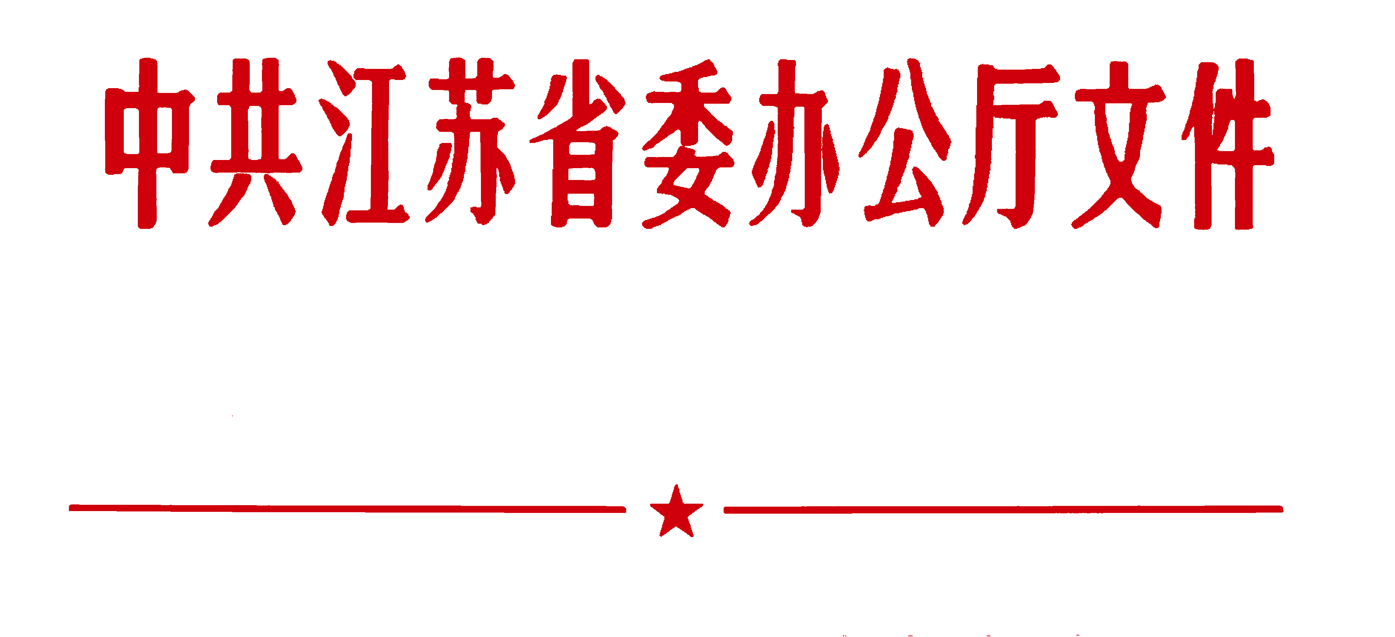
苏办发〔2009〕24号

省委办公厅 省政府办公厅
转发省教育厅等部门《关于进一步规范
中小学办学行为深入实施素质教育
的意见》的通知

各市、县（市、区）委，各市、县（市、区）人民政府，省委各部委，省各委办厅局，省各直属单位：
省教育厅、省委组织部、省委宣传部、省监察厅《关于进一步规范中小学办学行为深入实施素质教育的意见》已经省委、省政府领导同志同意，现转发给你们，请结合实际认真贯彻实施。

（此页无正文）

中共江苏省委办公厅
江苏省人民政府办公厅
2009年6月12日

（此件发至县）

关于进一步规范中小学办学行为
深入实施素质教育的意见
省教育厅 省委组织部 省委宣传部 省监察厅

为进一步加强中小学管理，规范学校办学行为，深入实施素质教育，促进基础教育事业又好又快发展，根据国家有关要求并结合我省实际，现提出如下意见。
一、切实把规范中小学办学行为、深入实施素质教育工作摆上重要位置
规范中小学办学行为、深入实施素质教育，是全面贯彻党的教育方针、办人民满意教育的内在要求，是提高教育教学质量、培养新一代江苏人的现实需要，也是深化教育教学改革、破解当前基础教育难点热点问题的重要途径。近年来，我省基础教育事业快速发展，普及水平进一步提高，办学条件显著改善，体制机制改革深入推进，进入了更加注重内涵发展和质量提高的新阶段。但从总体上看，基础教育工作还存在薄弱环节和问题，尤其是有些地方和学校办学行为不够规范，违规补课多、考试多、作业多、学生睡眠少等现象比较突出，学生课业负担过重，严重制约教育事业持续健康发展，影响广大青少年学生的健康成长。各地各有关部门和学校要高度重视，以对事业负责、对未来负责的精神，充分认识规范中小学办学行为、深入实施素质教育的重大意义，进一步增强责任感和紧迫感，采取更加有力的措施切实把这项工作抓紧抓好抓出成效。要严格执行国家和省关于规范中小学办学行为的规定，坚持“省级统筹、政府推动，突出重点、整体推进，强化督查、严肃问责，标本兼治、务求实效”的原则，从高中教育抓起，以治理中小学生过重的课业负担为突破口，建立适应素质教育要求的教育教学秩序，确保中小学生课业负担明显下降，不规范办学行为明显减少，学校管理水平明显提高。
二、着力解决当前中小学办学行为不规范的突出问题
（一）严格禁止下达高（中）考升学指标。坚持正确的教育政绩观和质量观，按照全面贯彻教育方针、深入推进素质教育的要求，建立健全科学的教育教学考核评价和质量监测制度。各地各有关部门和学校不得以任何形式下达高（中）考升学指标，不得以高（中）考升学率或考试成绩为标准进行排名和奖惩，不得以任何形式宣传高（中）考成绩、升学率等情况，不得炒作“高（中）考状元”。
（二）严格控制学生在校集中教学活动时间。坚持“健康第一”，切实保证师生法定休息权利。小学、初中和高中学生每天在校集中学习时间分别不得超过6小时、7小时和8小时。不得组织非住校学生上晚自习，住校生晚自习每天不超过2课时，并严禁用来组织文化补习或考试。小学一、二年级不得布置书面家庭作业，小学中高年级、初中和高中学生每天书面家庭作业分别控制在1小时、1.5小时和2小时以内。中小学生每天在校体育活动时间不得少于1小时；保证学生每天睡眠时间，小学、初中和高中分别不少于10小时、9小时和8小时。严禁中小学组织任何年级学生在节假日（含双休日和寒暑假）集体上课，或以补差、提优等形式变相组织集体上课。
（三）严格执行国家课程计划。各地各有关部门要按编制标准配齐配强中小学各科教师，督促所有中小学全面实施国家课程计划。各中小学要按照国家课程计划开齐开足全部课程，不得随意增减课程和课时，不得随意调整课程难度和教学进度，不得组织学生参加各种有违教育规律的竞赛和不当竞争。学校课表要上墙、上网公布，接受社会监督。高一年级必修课结束前，不得提前分科分班。
（四）严格规范考试和招生管理。各地各有关部门和学校要规范考试科目，从严控制考试次数。小学、初中不得组织市、县（市、区）统一的文化课考试。小学每学期考试原则上不超过1次，科目不超过3门；初中每学期考试不得超过2次。严禁组织高中学生参加各种形式的统考、联考或月考。严格规范招生管理，普通高中一律不得在中考前招收、录取学生，公办普通高中不得跨市招生。加强对普通高中学生的学籍管理，加快建立全省统一的普通高中学生学籍网络管理平台。加快高考招生社会化改革步伐，尽快推行网上报名，高考成绩由招生考试机构直接发放给考生本人。各市、县（市、区）和学校、班级不得统计、公布考生个人或集体的高考成绩、名次、上线率等信息。
（五）严格制止义务教育办学中的违法行为。深入贯彻实施《义务教育法》，严禁在义务教育阶段以各种名义设重点学校、分快慢班，已经举办的要清理取消。任何公办义务教育阶段学校不得转制为民办学校，原有体制改革学校要按规定要求限期清理整顿。义务教育阶段学校坚持免试就近入学原则，不得违规提前招生和举行任何形式的选拔性考试，不得以各种学科竞赛成绩、特长评级作为录取依据。
三、加快构建规范中小学办学行为、深入实施素质教育的长效机制
（一）积极探索“减负增效”的有效途径。深化基础教育课程改革，转变教育观念，改进教学方法，倡导自主、合作、探究性学习，鼓励启发式教学，运用现代教育技术优化教学过程，不断提高课堂教学质量和教学效率。严格执行国家关于中小学教辅资料管理的规定，切实改变依靠教辅资料搞题海战术的做法。鼓励和表彰在规定教学时间内通过提高教学效率保证教育质量的先进学校和优秀教师，大力推广先进地区和学校“减负增效”的成功做法。
（二）开发利用校内外教育资源。丰富学生的课余生活，积极发展学生的兴趣、爱好和特长。开放学校图书馆、实验室、计算机教室和体育、艺术教育等场所，组织学生在课外时间开展丰富多彩的文体兴趣活动和社会实践活动。重视利用社区教育资源，充分发挥素质教育实践基地、青少年校外活动场所的育人功能，爱国主义教育基地、革命传统教育基地、科技馆、博物馆、图书馆等要按规定免费向中小学生开放。
（三）高度重视教师队伍建设。强化教师队伍管理和培训，不断提高广大教师的职业道德素质和教育教学水平，充分发挥其在规范办学行为、实施素质教育中的主体作用。坚持把农村教师队伍建设摆上更加突出的位置，开展农村教师全员培训，省每年免费培训一批农村中小学教师，各地也要组织开展相应的教师培训，有效提高农村教师的专业素养和业务能力。积极推行县域范围内的中小学校长和教师定期交流，广泛开展城市与农村中小学校的结对帮扶活动，努力提高农村学校的教育质量和管理水平。
（四）大力营造有利于学生健康成长的社会环境。切实加强中小学德育工作，积极构建学校教育与家庭教育、社会教育相衔接的网络体系。进一步净化社会文化环境，大力整治中小学校园周边环境。注重优化家庭教育，正确引导家长关心孩子的身心健康，用科学的方法教育和管理孩子。规范社会办学机构的办学行为，社会办学机构不得面向义务教育阶段学生举办学科类竞赛活动。各中小学校不得将校舍、场地租借给社会办学机构办学，不得以任何名义举办或与社会力量合作举办文化课补习班。坚决制止有偿家教，禁止中小学教师到社会办学机构兼课。加强学校日常管理和安全工作，建立健全校内各项安全管理制度和应急机制，切实落实各项安全防范措施，及时消除各种安全隐患。
四、确保规范中小学办学行为、深入实施素质教育的各项措施落到实处
（一）落实工作责任。各级党委政府要把规范办学行为、深入实施素质教育作为基础教育改革发展的一件大事来抓，坚持主要领导负总责、分管领导具体负责，确保思想认识到位、措施落实到位。组织部门要把规范办学行为的工作情况列为干部考核的重要内容，引导各级党政领导干部牢固树立科学发展观和正确的教育政绩观；宣传部门要加强舆论宣传，规范新闻媒体采访行为，防止不负责任的炒作和报道；监察部门要监督下级政府及其部门认真履行职责，严肃查处违规行为；教育部门要研究提出区域整体推进的目标任务、政策措施和工作要求，认真排查和解决突出问题。各中小学校要规范学校内部管理，自觉纠正违规办学行为，形成依法办学、自我约束的发展机制，真正把规范办学行为的要求落实到课程、教学、评价、管理各个环节。
（二）严格督促检查。认真开展规范中小学办学行为专项督导和随机督查，及时发现和督促整改存在问题。各地要把规范办学行为的情况纳入到对市、县（市、区）、学校的有关评估和表彰奖励中，纳入到对校长、教师的考核和评优评先中。省将在县级政府教育工作督导评估、区域教育现代化建设水平评估以及义务教育均衡发展先进县、实施素质教育先进县、和谐校园等评比表彰中，对违规办学、有严重问题的地区和学校实行“一票否决”。各级政府和教育部门要按照“属地管理”和“谁主管、谁负责”的原则，对本行政区域内出现的重大违规办学问题进行严格问责，严肃追究相关领导和责任人的责任。
（三）加强宣传引导。充分运用报纸、电视、广播、网络等新闻媒体，广泛宣传规范办学行为、实施素质教育的先进典型和成功经验，引导全社会树立科学的人才观和教育观。要切实加强舆论监督，对严重违规的单位和个人以及重大违规事件要进行曝光。各级教育部门、学校要向社会作出公开承诺，设立举报电话、电子信箱等，认真核查举报的违规情况，并将结果向社会公布，主动接受公众、家长和媒体的监督，为规范办学行为、深入实施素质教育营造良好环境。

主题词：教育工作 素质教育 中小学 意见 通知
中共江苏省委办公厅 2009年6月12日印发
（共印550份）

